Ofício Presidente Nº 213/2024

São Roque, 28 de março de 2024.

Prezada Senhora,

Tem o presente a grata satisfação de cumprimentá-lo e, na oportunidade, solicitar os bons ofícios de Vossa Excelência no sentido de realizar a poda e a retirada de árvores nas dependências da Câmara Municipal, localizada na Rua São Paulo, 355 – Jd. Renê.
As árvores presentes no local apresentam crescimento desordenado e seus galhos estão comprometendo a segurança das instalações. Além disso, uma das árvores está com sinais de deterioração, representando riscos de queda e possíveis danos materiais.
Aproveito o ensejo para renovar meus sinceros protestos de estima e consideração e ressaltamos a importância desta ação para garantir a integridade do patrimônio público e a segurança de todos os que frequentam o local.

Atenciosamente,

Rafael Tanzi de Araújo
Presidente

À
Ilustríssima Senhora
ENGª JULIANA CALDEVILLA
MD. Diretora do Departamento de Planejamento e Meio Ambiente da Prefeitura Municipal da Estância Turística de São Roque – SP
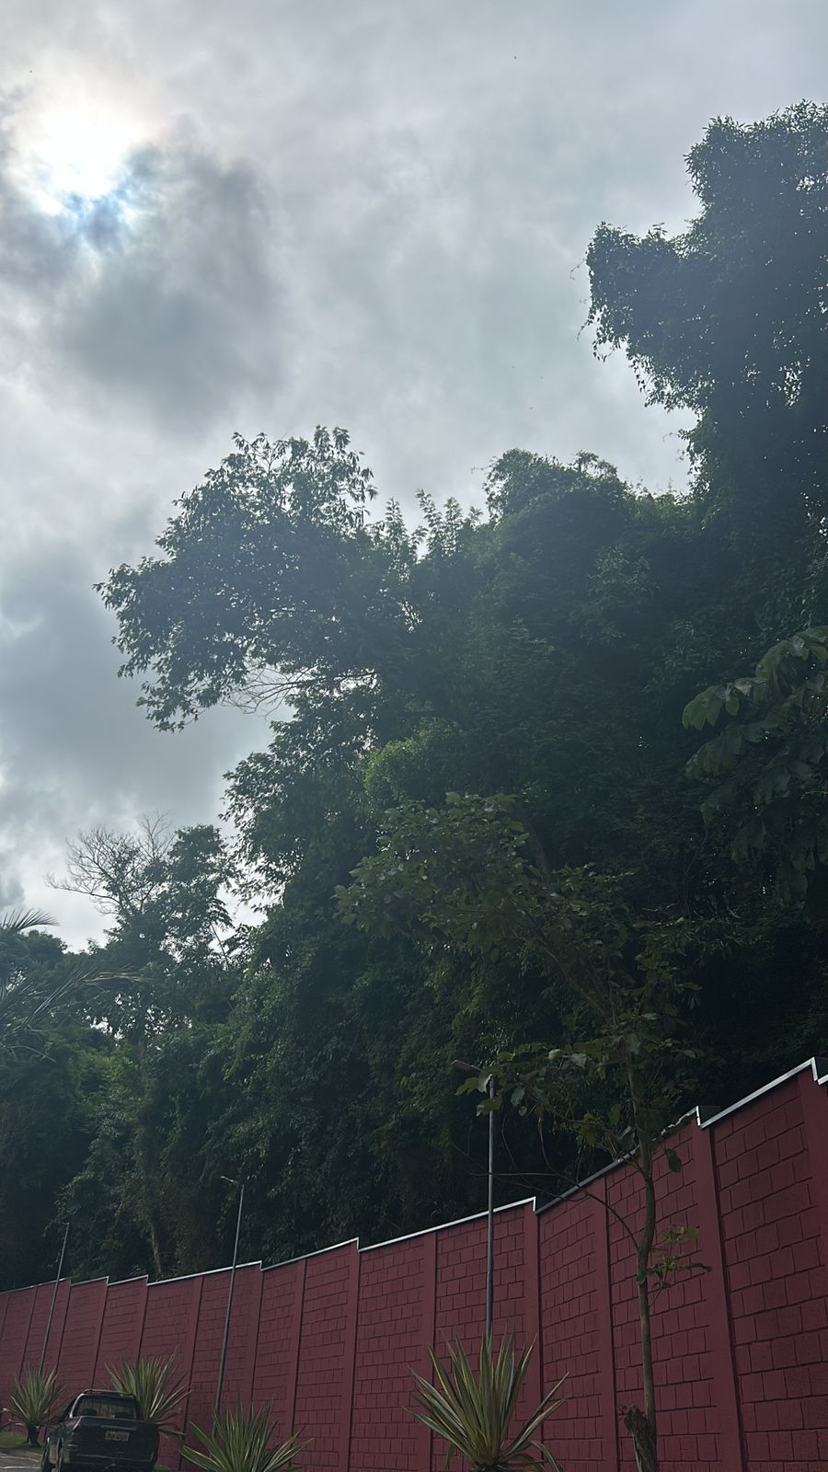
Figura 1 - Necessidade de Poda.
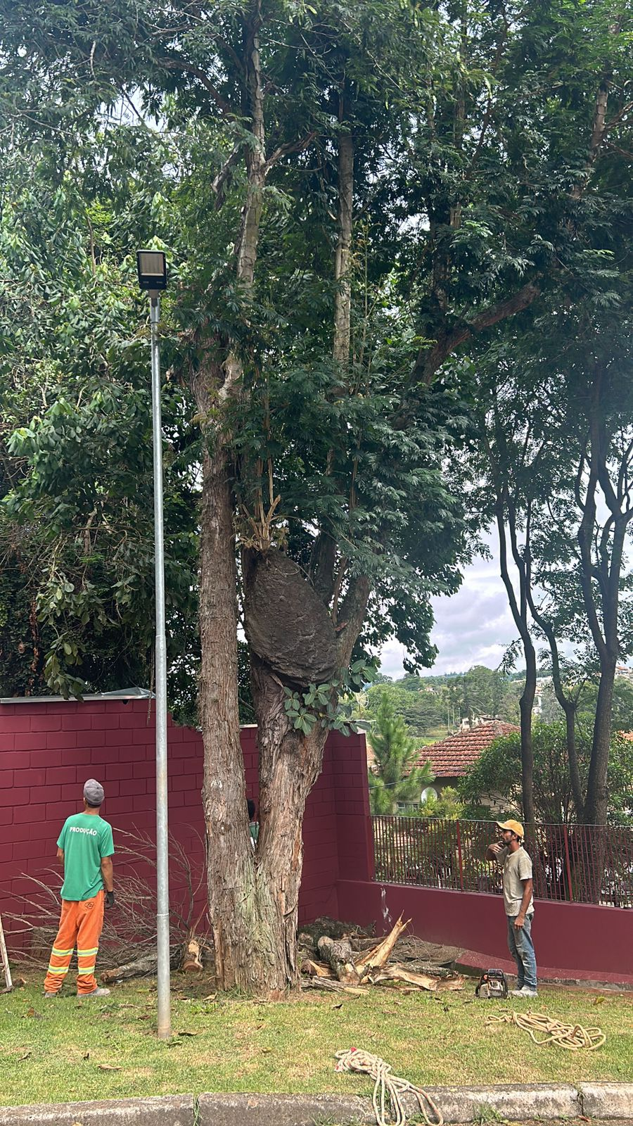
Figura 2 - Árvore que apresenta risco de queda.

